 | Hol kommune | Saksframlegg
Arkivreferanse: 2025/763-29
Saksbehandler: Ingrid Olsen Tormodsgard

Vestlia reiselivsområde - Detaljregulering av felt c-BFR02-BFR06 - 1. gangs behandling
Saksnr. | Utvalg | Møtedato
16/26 | Utvalg for plan og utvikling | 12.02.2026
20/26 | Kommunestyre | 19.02.2026

Rådmannens innstilling
Med hjemmel i plan- og bygningsloven §§ 12-10 legges forslag til detaljreguleringsplan for c-BFR02-06 innenfor Vestlia reiselivsområde ut til offentlig ettersyn med følgende endringer:
Bestemmelser:
- Pkt. 3.1.1 oppdateres slik at tabell som angir maksimalt enheter pr. delfelt ikke overstiger 85 enheter totalt
- Pkt. 3.1.2:
  - Bestemmelsen suppleres med «I terreng brattere enn 1:5 skal det etableres underetasje.»
  - Det legges inn bestemmelser om terrengtilpasning, herunder følgende ordlyd: «Skjæringshøyde settes til maks 2 m under opprinnelig terreng. Forhold mellom skjæring/fylling skal være 60/40.»
Planbeskrivelse
- Endres i tråd med vedtatte endringer.

Utvalg for plan og utvikling har behandla sak 16/2026 i møte den 12.02.2026
Behandling
Forslag fremmet av Sandra Marie Paulsen (Bl) på vegne av BI, Sp og Uav:
Med hjemmel i plan- og bygningsloven § 12-11 legges planforslag for Detaljregulering av felt c-BFR02-BFR06 - Vestlia reiselivsområde ikke ut på offentlig ettersyn.
Begrunnelsen for at planforslaget ikke legges ut på offentlig ettersyn er at det pågår en revidering av områdeplanen for Vestlia reiselivsområde. Det er flere sentrale tema som skal avklares gjennom revideringen av områdeplanen som f.eks. rekkefølgekrav og utvalget ser det derfor som nødvendig at disse avklaringene er på plass før man detaljregulerer nye delområder innenfor områdeplanen. Utvalget mener også at ved å ikke legge planforslaget ut på offentlig ettersyn så vil administrasjonen få mulighet til å prioritere det pågående planarbeidet med revidering av områdeplanen.
Planforslaget legges frem til utvalget for ny 1. gangs behandling når revideringen av områdeplanen for Vestlia reiselivsområde er vedtatt.

Forslag fremmet av Knut Erik Hallingstad (H):
Med hjemmel i plan- og bygningsloven §§ 12-10 legges forslag til detaljreguleringsplan for c-BFR02-06 innenfor Vestlia reiselivsområde ut til offentlig ettersyn med følgende endringer:
Bestemmelser:
Pkt. 3.1.1 oppdateres slik at tabell som angir maksimalt enheter pr. delfelt ikke overstiger 85 enheter totalt.
Pkt. 3.1.2: Det legges inn bestemmelser om terrengtilpasning, herunder følgende ordlyd:
I terreng brattere enn 1:5 skal det etableres underetasje. Ny bebyggelse i terreng som er brattere enn 1:6 skal ha særlig fokus på terrengtilpassing.
Alle terrenginngrep skal skje mest mulig skånsomt. Skjæringer og fyllinger skal opparbeides på en naturlig måte mot eksisterende terreng og såes til/beplantes. Forstøtningsmurer skal planlegges sammen med bebyggelsen/veiene. Beplantning skal bestå av stedegen vegetasjon. Frølag i eksisterende masser skal benyttes.

Votering:
Rådmannens innstilling ble satt opp mot forslag fremmet av Knut Erik Hallingstad (H).
Rådmannens innstilling ble vedtatt med 4 mot 3 (H).
Så ble rådmannens innstilling satt opp mot forslag fremmet av Sandra Marie Paulsen (Bl).
Forslag fremmet av Sandra Marie Paulsen (Bl) ble vedtatt med 4 mot 3 (H).

Rådmannens innstilling
Hol Bygdeliste (1/1)
Senterpartiet (1/1)
Sosialistisk Venstreparti (1/1)
Uavhengig (1/1)
Annbjørg Næsse
Forslag fra H
Høyre (3/3)
----------------------
Forslag fra HBL, Sp og UAV
Hol Bygdeliste (1/1)
Senterpartiet (1/1)
Sosialistisk Venstreparti (1/1)
Uavhengig (1/1)
Annbjørg Næsse
Rådmannens innstilling
Høyre (3/3)

Knut Erik Hallingstad (H) fremmet mindretallsanke:
Med hjemmel i kommuneloven § 11-3 (myndighet og ansvarsfordeling mellom organer) og kommuneloven § 11-4 (rett til å få sak behandlet), begjæres saken oversendt kommunestyret for behandling.
Begrunnelse:
1. Saken er av prinsipiell karakter
Spørsmålet gjelder om en detaljreguleringsplan som er i samsvar med gjeldende områdeplan skal kunne stanses med henvisning til pågående revisjon.
Dette har betydning langt utover denne konkrete planen.
2. Manglende hjemmel for avvisning etter pbl. § 12-11
Bestemmelsen gjelder tilfeller hvor planforslaget er mangelfullt eller åpenbart uegnet.
Her foreligger komplett planforslag, og administrasjonen har anbefalt offentlig ettersyn.
3. Gjeldende områdeplan er rettskraftig
Pågående revisjon gir ikke hjemmel for å stanse detaljregulering.
4. Kommunestyret har nylig vedtatt dispensasjon fra rekkefølgekrav
Å stanse detaljreguleringen nå kan oppfattes som å undergrave kommunestyrets eget vedtak.
5. Betydelig rettslig og økonomisk risiko
Saken inngår i en større rettslig kontekst.
En beslutning om å ikke legge planen ut til offentlig ettersyn kan få konsekvenser for kommunens rettslige stilling.
På denne bakgrunn begjæres: At saken oversendes kommunestyret for endelig avgjørelse.

Saksordfører. Anders Tørrisplass

Vedtak
Med hjemmel i plan- og bygningsloven § 12-11 legges planforslag for Detaljregulering av felt c-BFR02-BFR06 - Vestlia reiselivsområde ikke ut på offentlig ettersyn.
Begrunnelsen for at planforslaget ikke legges ut på offentlig ettersyn er at det pågår en revidering av områdeplanen for Vestlia reiselivsområde. Det er flere sentrale tema som skal avklares gjennom revideringen av områdeplanen som f.eks. rekkefølgekrav og utvalget ser det derfor som nødvendig at disse avklaringene er på plass før man detaljregulerer nye delområder innenfor områdeplanen. Utvalget mener også at ved å ikke legge planforslaget ut på offentlig ettersyn så vil administrasjonen få mulighet til å prioritere det pågående planarbeidet med revidering av områdeplanen.
Planforslaget legges frem til utvalget for ny 1. gangs behandling når revideringen av områdeplanen for Vestlia reiselivsområde er vedtatt.

Kommunestyre har behandla sak 20/2026 i møte den 19.02.2026
Behandling
Saksordfører: Ordfører Sigrid Simensen Ilsøy

Petter Rukke (Arbeiderpartiet) fremmet følgende forslag:
Med hjemmel i plan- og bygningsloven §§ 12-10 legges forslag til detaljreguleringsplan for c-BFR02-06 innenfor Vestlia reiselivsområde ut til offentlig ettersyn med følgende endringer:
Bestemmelser:
- Pkt. 3.1.1 oppdateres slik at tabell som angir maksimalt enheter pr. delfelt ikke overstiger 85 enheter totalt
- Pkt. 3.1.2:
o Bestemmelsen suppleres med «I terreng brattere enn 1:5 skal det etableres underetasje.»
o Det legges inn bestemmelser om terrengtilpasning, herunder følgende ordlyd:
«Skjæringshøyde settes til maks 2 m under opprinnelig terreng. Forhold mellom
skjæring/fylling skal være 60/40.»
Planbeskrivelse
- Endres i tråd med vedtatte endringer.
Votering:
Forslag fra Ap fremmet av Petter Rukke ble vedtatt med 14 mot 7 stemmer.
Utvalg for plan og utvikling sin innstilling
Senterpartiet (4/5)
Sosialistisk Venstreparti (2/2)
Venstre (1/1)
Forslag fra Ap
Arbeiderpartiet (3/3)
Fremskrittspartiet (1/1)
Hol Bygdeliste (2/2)
Høyre (7/7)
Senterpartiet (1/5)
Martin Grøslandsbråten

Vedtak
Med hjemmel i plan- og bygningsloven §§ 12-10 legges forslag til detaljreguleringsplan for c-BFR02-06 innenfor Vestlia reiselivsområde ut til offentlig ettersyn med følgende endringer:
Bestemmelser:
- Pkt. 3.1.1 oppdateres slik at tabell som angir maksimalt enheter pr. delfelt ikke overstiger 85 enheter totalt
- Pkt. 3.1.2:
o Bestemmelsen suppleres med «I terreng brattere enn 1:5 skal det etableres underetasje.»
o Det legges inn bestemmelser om terrengtilpasning, herunder følgende ordlyd:
«Skjæringshøyde settes til maks 2 m under opprinnelig terreng. Forhold mellom
skjæring/fylling skal være 60/40.»
Planbeskrivelse
- Endres i tråd med vedtatte endringer.

Saken avgjøres av
Utvalg for plan og utvikling

Vedlegg
1 | ReguleringsplanMedByggParkering 251121.pdf
2 | Detaljregulering c_BFR02_06_Reguleringsbestemmelser_v06
3 | Detaljreguelring c BFR02 06 Planbeskrivelse v04.pdf
4 | Detaljreguelring c BFR02 06 ROS rev..pdf
5 | Helningskart 250702.pdf
6 | SolSkyggekart 250902.pdf
7 | Illustrasjoner Nordic rev 25.08.2025.pdf
8 | TB101.pdf
9 | Snitt 250902.pdf
10 | Plan, profil og tverrprofil - veger
11 | Referat oppstartsmøte m UPU-sak 23/25
12 | Vurdering nmfl. - Detaljregulering felt c-BFR02-06, Vestlia reiselivsområde
13 | Detaljregulering av felt c-BFR02-BFR06 - merknader samlet
14 | Områdeplan Vestlia reiselivsområde - bestemmelser
15 | 619010-25 VA-tiltak Geilo.pdf
16 | 2025-03-12 - Notat om rekkefølgekrav rundkjøring (002)[96].pdf
17 | Omra°deplan for Vestlia - Merknadsbrev til kommunestyrets behandling av planendring i sak 25 2025(20988819.1).pdf
18 | Vurdering av rekkefølgekrav - Omra°deplan for Vestlia reiselivsomra°de.pdf
19 | Spesifisering av tiltak flom
20 | Sammenlikning av planer av SGU

Saksopplysninger
Plantype: Detaljregulering
Planfremmer: SkiGeilo Utvikling (SGU)
Hjemmelshaver: Geilo 770 AS
Plankonsulent: Asplan Viak
Beliggenhet: Planområdet ligger på sørsida av Ustevassdraget, innenfor Vestlia reiselivsområde. Omfatter feltene c-BFR02-06, samt vegareal.
Areal: 29 daa
Gnr/bnr: 66/1114-1117 og del av 66/1006.
Komplett planforslag mottatt: 24.11.2025 og 5.1.2026

Hovedinnhold:
Formålet med detaljreguleringsplanen er å legge til rette for konsentrert fritidsbebyggelse for områdene c-BFR02-06 innenfor områdeplan for Vestlia reiselivsområde, planID 4181. Planområdet er ca. 29 daa og omfatter 85 enheter. Området grenser til regulerte alpine nedfarter i øst og vest. Teknisk infrastruktur er ifølge planfremmer under utbygging/bygd frem til planområdet. Planen skal legge til rette for konsentrert fritidsbebyggelse, med tilhørende adkomst, parkering, gjesteparkering og adkomst for myke trafikanter til omkringliggende fritidsarealer.

c-BFR02-06 har fått nye formålsnavn i detaljreguleringen, og er nå benevnt FKB2-FKB6 i vedlagte plandokumentere. Nummereringen er den samme som i områdeplanen.

Tidligere saksgang:
Oppstartsmøte ble avholdt mellom planfremmer og kommunen 20.02.2025. Det var i oppstartsmøte uenighet vedr. planavgrensningen i planforslaget, da planfremmer ikke ønsket å regulere felt c-BFR02 og 3. Uenighetspunktet ble derfor fremmet for politisk behandling etter pbl. § 12-8 første ledd og § 5 i forskrift om behandling av private planforslag til detaljregulering etter plan- og bygningsloven. Utvalg for plan og utvikling behandlet uenighetspunktet i møte 13.03.2025, sak 23/25. Følgende ble vedtatt:

«Utvalg for plan og utvikling vurderer at felt c-BFR02, c-BFR03, c-BFR04 og c-BFR06
innenfor områdeplan for Vestlia reiselivsområde skal detaljreguleres samlet.»

Planarbeidet varslet oppstart 03.04.2025, med frist for innspill 19.05.2025. Det kom inn 5 merknader som er kommentert nedenfor. Det ble sendt inn et planforslag 04.07.2025. Den 07.07.2025 sendte administrasjonen et mangelbrev, da forslaget ikke oppfylte formålet med en detaljreguleringsplan. Nytt planforslag ble sendt inn 02.09.2025. 02.10.2025 sendte administrasjonen et brev til planfremmer for å stille saksbehandlingen av detaljreguleringsplanen i bero, på bakgrunn av at den overordnede revisjonen av områdeplanen var i gang. Etter administrasjonens vurdering, fremsto det som hensiktsmessig at overordnede vurderinger gjøres samlet i områdeplanen, fremfor i den enkelte detaljreguleringsplanen.

10.10.2025 sendte SGU brev til kommunen der de ba kommunen behandle planforslaget. Nytt mangelbrev ble oversendt Asplan Viak 7.11.2025. Revidert planforslag ble mottatt 24.11.2025. Da ikke alle plandokumentene var oppdatert etter de siste endringene som var gjort i planforslaget, ble dette etterspurt av administrasjonen i e-post 5.12.2025. Oppdaterte dokumenter (planbeskrivelse og reguleringsbestemmelser) ble oversendt kommunen 5.1.2026.

Merknader oppstart
Avsender | Administrasjonens vurdering
Statsforvalteren i Østfold, Buskerud, Oslo og Akershus  En sentral føring i nye planretningslinjer er å unngå nedbygging av karbonrike arealer, særlig myr. Planområdet grenser til et myrområde, felt C-BFR02. Ber om at det avsettes tilstrekkelig areal til myrdraget, slik at opparbeidelsen av hyttetomter ikke bidrar negativt for myrarealet.  Ifølge varselet skal det vurderes mindre hytter som skal ligge vinkelrett på kotene. Skal dette aksepteres som løsning, er det viktig at konsekvensene av dette blir utredet og illustrert godt som en del av planforslaget.  Legger til grunn at bekken gjennom planområdet reguleres i tråd med overordnet plan og at det avsettes et tilstrekkelig grøntbelte som ivaretar hensynet til flom og kantsone. Minner om at kantsone langs vassdrag er lovbeskyttet etter vannressursloven § 11.  Der det blir nødvendig å krysse bekken for å anlegge ny vei, bes det om at dette utredes godt og at bekkekryssingen utformes på en måte som sikrer god vanngjennomstrømning. Bru bør fortrinnsvis velges fremfor kulvert, og det er viktig at sideareal sikres for å ivareta bekken i tilstrekkelig grad. Naturlige løsninger for overvann bør benyttes. I Buskerud anbefales det klimapåslag på minst 40 %. | Det er ifølge planfremmer allerede gjort endringer i terreng knyttet til godkjente rammetillatelser/IG for teknisk infrastruktur og etablering av alpin barnebakke vest for planområdet, der det tidligere var myr. Det er i planforslaget lagt inn bestemmelsesområde #2 hvor det fremgår: «Innenfor bestemmelsesområdet #2 skal terrengforming koordineres med løypeprofil for alpin barnebakke for en helhetlig arrondering av terreng.». Planfremmer viser også til myrutredning/miljøoppfølgingsprogrammet for opprydning etter skytebanen i områdeplanen.  Det er i planforslaget lagt inn en 4 meters byggegrense mot vest på område 02 og 03.  Bekken er regulert i tråd med områdeplanen. For merknad tilknyttet kantsone, se vurdering under miljøkonsekvenser. Planfremmer ønsker at teknisk løsning for kryssing av bekk avklares i byggesak, og reguleringsbestemmelsene åpner for kryssing med stikkrenne/kulvert/bru (pkt. 9.1). Det vises til rådmannens vurdering i saken.  Håndtering av overvann er ifølge planfremmer fastsatt i tråd med områdeplanen. Det legges opp til naturbasert håndtering av overvann og tretrinns-strategien. Fordrøyningsområdet ligger nedstrøms Bakkestølvegen.
Buskerud fylkeskommune  Bygg med møneretning på tvers av kotene fører normalt til mer terrenginngrep og mer eksponerte fasader. Fylkeskommunen ber om at det legges vekt på landskapshensyn i planarbeidet, og anbefaler at vurderingene kommer tydelig frem av planbeskrivelsen. Avvik fra bestemmelsene i overordnet plan bør begrunnes og illustreres.  Viser til veileder T1450 som gir gode råd for hvordan man kan tilpasse utbygging av fritidsboliger. Anbefaler at det gis bestemmelser som begrenser høyder på skjæring/fylling og materialbruk. Anbefaler også at sammenhengende grønnstrukturer gjennom området for fritidsbebyggelse sikres.  Felt c-BFR02 grenser til myrområde, og det anbefales at det legges inn byggegrense mot myr slik at tomter ikke blir lagt i kant mot myrområdet. Anbefaler at bekken blir regulert som i overordnet plan.  Utbygging og utvikling av feltene medfører økt aktivitet, trafikk og belastning i krysset mellom fv. 40 x Stølsvegen. Rekkefølgekravet om opparbeidelse av rundkjøring fra områdeplanen er gjeldende for detaljreguleringsplanen og må videreføres. | Det vises til vedlagt planbeskrivelse og vurdering i denne saken.  Det er i planforslaget ikke foreslått bestemmelser som begrenser høyder på skjæring/fylling. Administrasjonen har ved flere anledninger etterspurt dette. Det vises til rådmannens innstilling.  Viser til kommentar til Statsforvalterens innspill.  Områdeplanen for Vestlia er under revisjon. Planfremmer ønsker ikke å videreføre nåværende rekkefølgebestemmelser i områdeplanen. Se rådmannens vurdering i saken.
NVE  Deler av planområdet ligger innenfor aktsomhetssone for flom, og det forutsettes at reell flomfare avklares og tas hensyn til å det videre planarbeidet. Planen må kunne dokumentere at sikkerhetskravene til TEK17 § 7.2 oppfylles.  Viser til NVEs veileder ift. overvannshåndtering.  Mellom områdene c-BFR04 og 06 går det en bekk, anbefaler at vassdrag reguleres til formålet bruk og vern av sjø og vassdrag. I planen bør det gjøres en konkret vurdering av og begrunnelse for byggeavstand mot vassdrag. Eventuelle inngrep og tiltak i kantsonen og i selve vannstrengen må beskrives nærmere, som grunnlag for en eventuell vurdering etter vannressursloven. | Flomfare er ifølge planfremmer utredet i områdeplan for Vestlia reiselivsområde og hensynet er videreført i planen.  Se kommentar til merknad fra Statsforvalteren.  Bekken er regulert i tråd med områdeplanen, inkl. byggegrense.
Mattilsynet  Viser til veileder, forventer at punktene som pekes på kommer tydelig frem når planen kommer på høring. | Tas til orientering.
Geilolia Fjellhytter, Geilolia Hyttetun velforening og Geilolia Utvikling  Ønsker at feltene reguleres samlet og at antall enheter er i samsvar med områderegulering. Mener møneretning bør følge kotene, for å unngå høye fasader og fjernvirkning | Feltene reguleres samlet, og antall enheter er i tråd med områdeplanens føringer. Møneretning på tvers av kotene foreslås for bygg mindre enn 220 m2 BYA.

Forhold til overordnet plan
Kommunedelplan for Geilo (2010) – planid 3044_4001
Planområdet ligger innenfor sone for nåværende reiselivsområde som en del av et større område avsatt til nåværende og fremtidig alpin, aktivitets- og reiselivsområde i Vestlia. Hensikten med området er i kommunedelplan å legge til rette for utvikling og utvidelse av alpinomårdet og fritids- og turistformålet. Det er i kommunedelplanen krav om området skal reguleres samlet, realisert gjennom områderegulering for Vestlia reiselivsområde.
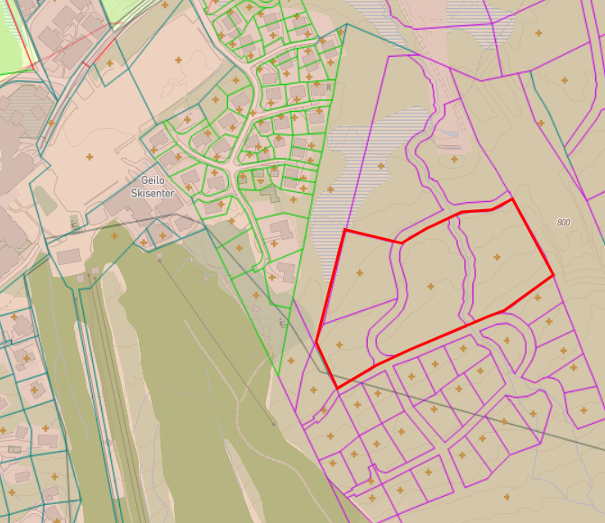
Planområdet innenfor kommunedelplan for Geilo (2010)
Områdeplan for Vestlia reiselivsområde (2021) – planID 4181
Områdeplanen følger opp målsetninger fra kommunedelplanen og åpnet opp for utbygging av skianlegg, fritidsbebyggelse, fritids- og turistformål, hotell, bevertning, tjenesteyting m.m i tillegg til tilhørende infrastruktur. Planområdet for detaljreguleringsplanen omfatter felt c-BFR02-06 med vegareal innenfor områdeplanen.
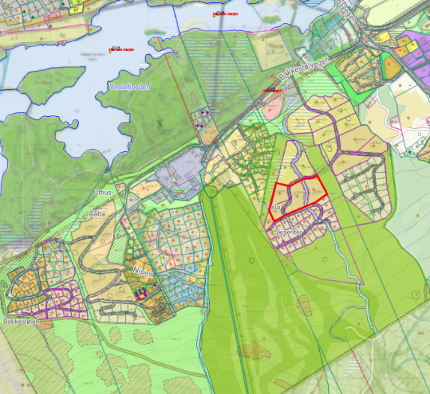
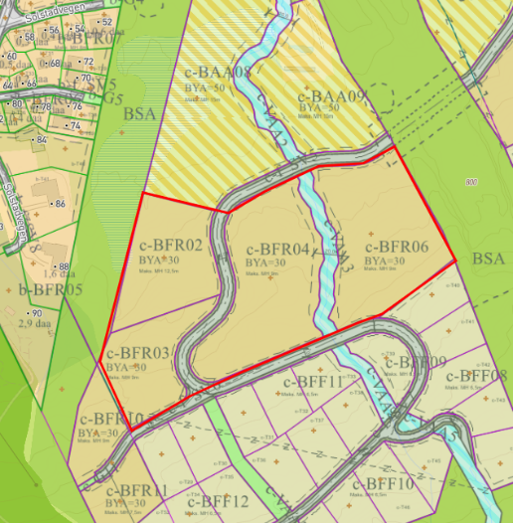
Innenfor felt C-BFR02-6 er det gjennom områdeplanen åpnet for konsentrert fritidsbebyggelse/blokk med tilhørende parkering. Det er krav om felles detaljreguleringsplan for felt c-BFR02-06, iht. områdeplanens bestemmelse 3.2. Videre stiller områdeplanen blant annet krav om at minst 70 % av enhetene innenfor et felt, eller en gruppe av felt, skal tilrettelegges for utleie. Pkt. 4.3.2 angir ytterligere rammer for utbygging innenfor felt c-BFR02-06:
c-BFR02-06 i områdeplan for Vestlia reiselivsområde
Oversiktsbilde Vestlia, markert planområde

Som det fremgår av tabellen fra områdeplanen over, tillates det inntil 85 enheter totalt innenfor c-BFR02-06. Det er i områdeplanens bestemmelser videre aktuelle krav til utbygging, blant annet i områdeplanens pkt. 4.1.1 og 4.5:
- Nye tiltak skal tilpasse seg landskapet og ta hensyn til eksisterende terreng og vegetasjon
- I terreng brattere enn 1:5 er det krav om etablering av underetasje.
- Ny bebyggelse i terreng brattere enn 1:6 skal ha særlig fokus på terrengtilpasning.
- Alle bygg skal ha møneretning på hovedtaket parallelt med terrengkoter
- Ny bebyggelse skal ha takvinkel mellom 22 og 35 graders vinkel.
- Innenfor BFR-feltene (pkt. 4.5):
  - Sikres felles uteoppholdsareal mellom bebyggelsen.
  - Til taktekking skal det brukes torv, tre eller skifer.
  - Det tillates renovasjonsanlegg innenfor formålet.
  - Parkering skal samles i fellesanlegg. Parkeringsanlegg kan være felles.
Bekken som går mellom felt c-BFR04 og c-BFR06 er i områdeplanen avsatt til formålet Bruk og vern av sjø og vassdrag med andre angitte hovedformål. Formålet omfatter eksisterende og omlagt vannstreng med tilhørende kantsone, i kombinasjon med kryssende skiløyper og nedfarter. Det er i områdeplanen åpnet for at det kan tillates å etablere broer og kulverter i forbindelse med kryssing av løyper/nedfarter, og i tilknytning til kryssende veger. Kantvegetasjon skal ivaretas. Det er videre et krav om at alle uteareal og kantsoner skal ha et tydelig grønt preg. Vegen forbi feltene (c-f_SV5 i områdeplanen) er felles for c-BFR02-11, c-BAA08-9 og c-BFF08-13, jf. områdeplanens bestemmelse pkt. 8.2.

Rekkefølgebestemmelser i områdeplan for Vestlia reiselivsområde
Gjeldende områdeplan oppstiller flere rekkefølgebestemmelser som omfatter nye enheter innenfor områdeplanen. Gjeldende områdeplan er under revisjon, blant annet fordi en ønsker å se på rekkefølgebestemmelsene. Revidert planforslag for områdeplanen er ikke 1. gangs behandlet av kommunen pr. 3.2.2026.

Miljø-/helse- og beredskapskonsekvenser
Planforslaget er vurdert opp mot nml. § 8-12, som følger vedlagt. Administrasjonen har tidligere i planprosessen etterspurt vurdering av valg av utforming av kryssing av bekken, utover minstekrav til dimensjonering av stikkrenner. Det er også etterspurt en vurdering og beskrivelse av eventuelle inngrep og tiltak i kantsonen og i selve vannstrengen, både for å ta stilling til grepene i planen og som grunnlag for overordnede myndigheter for en eventuell vurdering etter vannressursloven. Ut fra bilder i planbeskrivelsen fremgår det at kantsonen allerede er fjernet og at bekken er kanalisert og plastret med stein som erosjonssikring. Det er få, om noen, miljøverdier igjen å sikre knyttet til bekken og kantsonen i planområdet. Innsendte plandokumenter angir ikke hvorvidt dette er omsøkt og godkjent iht. gjeldende regelverk.

I områdeplanen ble det utredet fare for flom knyttet til bekkene gjennom planområdet, men det må i den enkelte detaljreguleringsplan også ses på om tiltakene som planlegges kan medføre økt fare og skade. Som en del av planen må det vises til at kravene i TEK17 § 7-2 vil kunne oppfylles.
Planfremmer viser i vedlagte ROS-analyse til at bekken gjennom planområdet er utredet i overordnet plan, og nødvendige dimensjonskriterier er avklart med NVE. NVE vil få planforslaget til høring ved offentlig ettersyn.

Vedlagt ROS-analyse identifiserer 3 uønskede hendelser innenfor planområdet, og det er vist til følgende risikoreduserende tiltak:
- Flom: Iht. ROS-analysen sikrer planen tilstrekkelig risikoreduserende tiltak ved å videreføre regulert arealformål for bekk med flomsone, og byggegrense satt mot vassdraget slik som i områdeplanen. I tillegg er det satt egne bestemmelser som ivaretar blant annet dimensjonskriterier for stikkrenner ved kryssing av adkomstveger.
- Overvann: Iht. ROS-analysen sikrer planen tilstrekkelig overvannshåndtering, jf. planbestemmelsene i områdeplanen og i gitt byggetillatelse for blant annet overvannshåndtering for hele området.
- Brann: Til enhver tids gjeldende teknisk forskrift skal følges når det gjelder brannsikring av bygg. Området er ifølge ROS-analysen godt tilgjengelig for utrykningskjøretøy. Reguleringsbestemmelsene sikrer at oppstillingsplass for brann- og redning skal dokumenteres i byggesaken. Videre lister bestemmelsene opp krav til oppstillingsplassen.

Økonomiske konsekvenser
Ingen kjente for kommunen pr. nå. Revisjon av områdeplanen og eventuelle endringer i rekkefølgebestemmelser kan danne grunnlag for utbyggingsavtale med kommunen.

Vurdering
Planforslaget legger opp til en konsentrert utbygging av fritidsboliger, i tråd med rammer for utnyttelse (30 % BYA) og høyder (9 + 12,5 m) slik dette er fastsatt i områdeplanen. Bekken gjennom planområdet er regulert i tråd med formål og byggegrenser i områdeplanen. Interne adkomstveier er regulert med vendehammer, og det er sikret turdrag i enden for kanalisering av myke trafikanter til omkringliggende aktivitetsinfrastruktur. Det er også lagt inn fortau langs hovedadkomsten til området. Planforslaget innebærer imidlertid også flere avvik fra rammene som er fastsatt i gjeldende områdeplan, både når det gjelder utforming av bebyggelse og grad av detaljering knyttet til terrengtilpasning. Forslaget legger opp til endringer blant annet i møneretning for deler av bebyggelsen, takvinkel, parkering og håndtering av terrenginngrep, samt en mer fleksibel forståelse av enhetsrammen enn det områdeplanen legger til grunn. Administrasjonen vurderer at flere av disse forholdene berører sentrale bestemmelser som i områdeplanen er ment å sikre helhetlig landskapstilpasning, tydelig styring av utnyttelse og forutsigbarhet i videre byggesaksbehandling. På bakgrunn av dette er det nødvendig at utvalget foretar en særskilt vurdering av de foreslåtte avvikene.

Møneretning på tvers av kotene
I oppstartsmøte ble det drøftet muligheten for å åpne for møneretning på tvers av kotene. I gjeldende områdeplan er det er krav om at alle nye bygg skal ha møneretning parallelt med kotene, jf. områdeplanens pkt. 4.1.1. Hensikten med denne bestemmelsen er, slik administrasjonen tolker det, å sikre at bygninger følger terrengets naturlige linjer, glir bedre inn i landskapet og reduserer visuell dominans. Dette er spesielt viktig i skrånende terreng, også for å unngå store terrenginngrep. Planforslaget ønsker å utfordre denne bestemmelsen for deler av bebyggelsen som reguleres. Det vises i innsendt planbeskrivelse til at endret møneretning er vurdert å gi bedre utsikt for bakenforliggende hytter, og skaper mer variasjon i området, samtidig som det opprettholder den tradisjonelle byggeskikken. Det argumenteres også for at det vil skape en «interessant visuell opplevelse i området». I oppstartsmøtet viste administrasjonen til at mindre bygg kan kompensere for behov for terrenginngrep, kontra større bygg og at en slik løsning kunne vurderes i planarbeidet. I planforslaget er det nå foreslått at bygg inntil en størrelse på 220 m2 BYA kan tillates med møneretning på tvers av kotene. For bygg større enn dette, er det krav til at møneretning er parallelt med kotene.

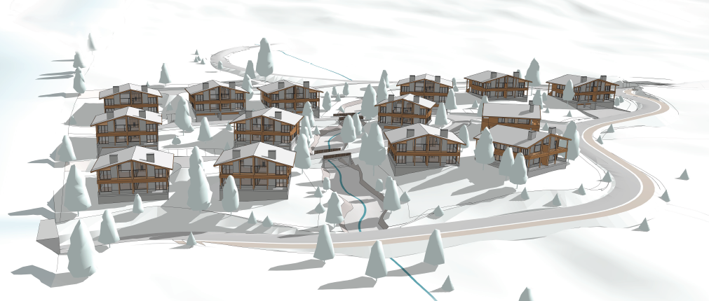
Figur 1 Vedlagte illustrasjoner viser kvadratiske bygg på inntil 220 m2 BYA på tvers av kotene for felt 4 og 6
Administrasjonen mener det er positivt at planforslaget nå differensierer mellom «mindre» og større bygg når det gjelder hvilken bebyggelse som kan tillates med møneretning på tvers av kotene. Tidligere i planarbeidet var bestemmelsene formulert generelt for all bebyggelse. En forutsetning for å kunne åpne for å fravike rammene i områdeplanen må imidlertid være at foreslått endring ivaretar hensyn til terrengtilpasning og landskapsvirkning på en tilfredsstillende måte. Selv om møneretning på tvers av kotene kan vurderes for mindre bygg inntil 220 m² BYA, forutsetter dette at terrengtilpasning er tilstrekkelig styrt gjennom reguleringsbestemmelsene. Planområdet omfatter skrånende terreng, og deler av området har helninger brattere enn 1:5, der områdeplanen stiller tydelige krav om underetasje og også «særlig fokus på terrengtilpasning». I dette planforslaget er slike bestemmelser ikke videreført eller konkretisert, og det er heller ikke foreslått alternative krav som sikrer en tilsvarende planfaglig styring. Mangelen på terrengbestemmelser reduserer forutsigbarheten og øker risikoen for større terrenginngrep enn det områdeplanen åpner for.

Administrasjonen vurderer derfor at møneretning på tvers av kotene bare kan vurderes dersom reguleringsbestemmelsene suppleres med konkrete og styrende krav til terrengtilpasning i tråd med områdeplanens føringer, jf. rådmannens innstilling.

Terrengtilpasning
Terrenget innenfor planområdet er stedvis bratt, jf. utsnitt nedenfor og vedlagte helningskart. 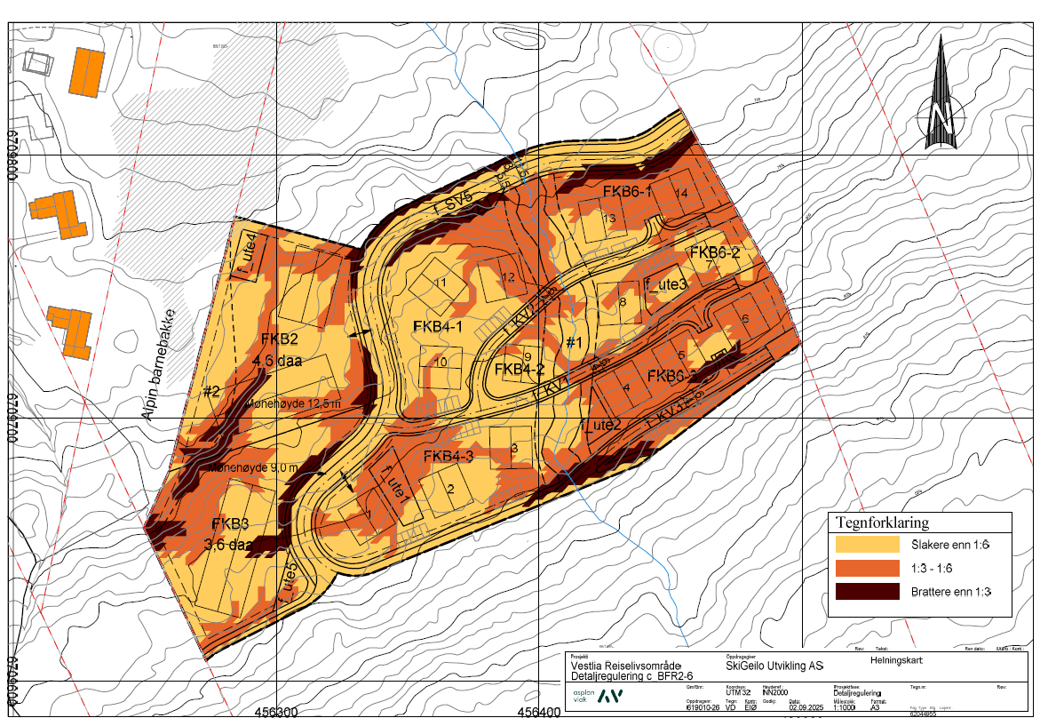
Terrengtilpasning er en viktig del av de avklaringen som skal gjøres gjennom en detaljreguleringsplan, og er også et krav i hva som skal inngå i en detaljreguleringsplan innenfor områdeplanen, jf. områdeplanens bestemmelser pkt. 3.1. Der kommer det tydelig frem at det ved utarbeidelse av en detaljreguleringsplan skal inngå bestemmelser for skjæring/fylling. Videre har områdeplanen bestemmelser for feltene BFF, BFR og BAA (pkt. 4.1.1) med følgende utvalgte krav til terrengtilpasning:
4.1.1 Fellesbestemmelser BFF, BFR og BAA
g) I terreng brattere enn 1:5 skal det etableres underetasje. Ny bebyggelse i terreng som er brattere enn 1:6 skal ha særlig fokus på terrengtilpassing.

Administrasjonen har ved flere anledninger gitt tilbakemelding til planfremmer at planforslaget må inneholde bestemmelser knyttet til terrengtilpasning, og vist til at områdeplanen har konkrete bestemmelser for dette. Tilbakemeldingen fra planfremmer er at det er krevende å målsette en bestemmelse som ivaretar fleksibiliteten planfremmer ønsker, og viser til at «Det er krav
om målsetting av nytt og eksisterende terreng til situasjonsplanen som skal følge byggesaken, og med innarbeidet bestemmelse om «Fyllinger skal tilsluttes tilgrensende terreng på en naturlig måte» mener vi det er tilstrekkelig kvalitetsstyring.». Administrasjonen vurderer foreslåtte bestemmelser til å oppstille et dokumentasjonskrav i byggesaken, uten at kvalitet i løsningen sikres. Bestemmelsen om at fyllinger skal tilsluttes tilgrensede terreng på en naturlig måte er skjønnsmessig, og administrasjonen mener dette vil gi liten forutsigbarhet i byggesaksbehandlingen. I tillegg til ønsket fleksibilitet viser planfremmer også til likebehandling og har vist til detaljreguleringsplanene for Bardøla, Felt 14 på Kikut og Holmshovda.

Administrasjonen vurderer at planfremmers henvisning til andre planer ikke av avgjørende for vurderingen i denne saken, ettersom vurderingene må gjøres konkret i hver enkelt sak. Selv der terrenget er krevende, behandles hver plan etter sine forutsetninger, og med de styringsmekanismer som er nødvendige for området. Det bemerkes ellers at planen for Holmshovda har reguleringsfestet maksimal tillatt kotehøyde for bebyggelse, som er et styringsgrep for å sikre maksimal mønehøyde for ny bebyggelse også etter eventuell oppfylling av terreng. De detaljreguleringsplanene det vises til (Bardøla, Felt 14 Kikut og Holmshovda) ligger heller ikke innenfor områdeplanen som i dette tilfellet har etablert tydelige og bindende rammer for terrengtilpasning. Hensynet til likebehandling gir ikke grunnlag for å fravike krav som følger av gjeldende områdeplan, og de nevnte planene kan ikke anses som sammenlignbare da de verken omfattes av samme planhierarki eller nødvendigvis identiske terrengforhold.

For feltene som ikke er underlagt krav om detaljreguleringsplan innenfor områdeplanen, er det allerede fastsatt konkrete rammer i form av maksimal skjæringshøyde og forhold mellom skjæring og fylling. For de feltene som er underlagt krav om detaljregulering, skal tilsvarende konkretisering gjøres gjennom detaljreguleringsbestemmelsene. Bebyggelsen i delfelt 4 og 6 er i illustrasjonsmateriale som følger plansaken vist med sokkeletasje, og planbeskrivelsen viser til at «der terrenget tillater det er parkering tenkt i sokkel under bebyggelsen.». Planfremmers ønske om fleksibilitet kan etter administrasjonens vurdering ikke erstatte kravet om å fastsette bestemmelser som sikrer terrengtilpassing på en forutsigbar og planmessig måte. På bakgrunn av det foreslåtte utbyggingskonseptet, med bebyggelse som i illustrasjonsmaterialet i hovedsak er lagt opp med sokkeletasje og en slik tilpasning til eksisterende terreng, vurderer administrasjonen at det er hensiktsmessig å stille de samme kravene til terrengtilpasning – herunder maksimal skjæringshøyde, krav om underetasje og forholdet mellom skjæring og fylling – som for feltene for frittliggende fritidsbebyggelse uten plankrav. Dette følger av områdeplanens klare føringer om at terrengtilpasning skal konkretiseres i detaljreguleringsplan, og av at bebyggelsen i delfelt 4 og 6 i praksis legger opp til en tilsvarende strukturell tilpasning.

Planfremmer har ikke illustrert utviklingen av felt 2 og 3, og selv om det i planbeskrivelsen opplyses at det ikke foreligger umiddelbare gjennomføringsplaner, må administrasjonen legge til grunn at de samme hensynene til terrengtilpasning gjelder for hele planområde. Kravene er viktige for å sikre forutsigbarhet, redusere inngrep i terrenget og ivareta områdets landskapspreg. Det er også relevant at fylkeskommunen i sin uttalelse til varsel om oppstart uttrykkelig anbefaler at det gis bestemmelser som begrenser høyder på skjæring og fylling. Dette underbygger behovet for å videreføre tilsvarende krav i bestemmelsene for å sikre en planmessig og stedstilpasset utvikling innenfor planområdet. Basert på dette mener administrasjonen det er nødvendig at det stilles krav til at planforslaget må ivareta dette før planforslaget kan sendes på høring, jf. rådmannens innstilling.

Antall enheter pr. felt
Det vises i planbeskrivelsen til at endelig utbyggingskonsept for deler av planområdet ikke er satt, og at det er behov for fleksibilitet i planforslaget. Administrasjonen har forståelse for at markedet er i endring, og at aktører ønsker å holde mulighetene åpne. Samtidig skal en detaljregulering fastsette bindende rammer for utvikling og sikre tilstrekkelig avklaring på et detaljnivå som gir grunnlag for videre behandling og gjennomføring. Det er viktig at detaljreguleringen utgjør et reelt styringsverktøy – både for kommunen og for planfremmer – og ikke utformes slik at de vesentlige avklaringene skyves til senere byggesak. Områdeplanen setter rammer for hvor mange enheter som kan tillates pr. felt eller en gruppe felt. For de aktuelle feltene i denne detaljreguleringen er følgende bestemmelse i områdeplanen gjeldende:
Områdeplanen legger opp til en samlet ramme på 85 enheter. Det er adgang til omfordeling av enhetene tilrettelagt for utleie mellom feltene dersom disse behandles gjennom en felles detaljreguleringsplan. Slik administrasjonen tolker dette, gir dette mulighet til å fastsette en mer detaljert intern fordeling mellom feltene i det videre reguleringsarbeidet, men innenfor den totale enhetsrammen som følger av områdeplanen.

I forslaget som er til behandling er det ønskelig å videreføre fleksibiliteten fra områdeplanen. Bestemmelse pkt. 3.1.1 angir følgende:
«Det skal innenfor planområdet legges til rette for maks 85 enheter. Det tillates omfordeling mellom feltene. Maksimalt antall enheter per delfelt er opp gitt i tabellen under.».
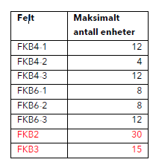
Det totale antallet i denne tabellen er 101 enheter. Slik administrasjonen vurderer foreslått bestemmelse, er den ikke i tråd med områdeplanens system for styring av antall enheter. Områdeplanen legger til grunn en samlet ramme på 85 enheter, med adgang til omfordeling mellom feltene forutsatt at dette avklares og konkretiseres gjennom felles detaljreguleringsplan. Det innebærer etter administrasjonens tolkning at detaljreguleringen må fastsette bindende rammer for antall enheter per felt eller delfelt.
Selv om det er angitt en totalramme på 85, kan kombinasjonen av høyere feltvise maksimum og lavere totalramme skape uklarhet om hvilken ramme som skal være styrende i en fremtidig byggesaksbehandling. Dette kan medføre at det søkes realisert maksimalt antall i flere delfelt, med påfølgende dispensasjonssøknader i de siste delfeltene for å oppnå tabellens maks, og dermed en risiko for at den samlede styringen svekkes. For å sikre forutsigbarhet og etterprøvbarhet, bør detaljreguleringen angi feltvise rammer som entydig summerer til – og kontrollerer – totalrammen på 85. Forslaget fremstår i hovedsak som en videreføring av områdeplanens føringer, og tilfører i liten grad konkretisering eller avklaringer som det bør kunne forventes på detaljnivå.

Administrasjonen kan på bakgrunn av dette ikke anbefale forslaget til bestemmelser slik det foreligger, og vurderer at tabell i pkt. 3.1.1 må oppdateres slik at feltvise rammer ikke overstiger 85 enheter, jf. rådmannens innstilling.
Takvinkel
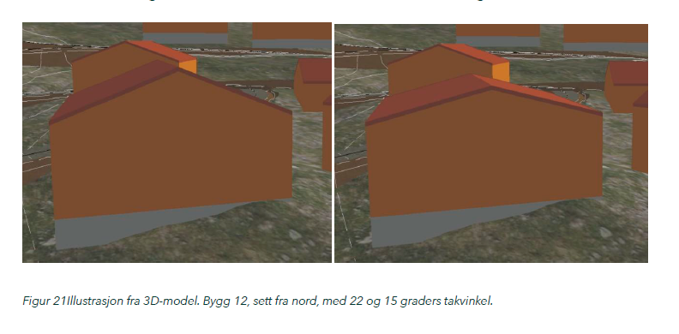
Områdeplanen fastsetter et tydelig krav om takvinkel mellom 22–35 grader for all ny bebyggelse innenfor BFF-, BFR- og BAA-feltene. Bestemmelsen er ifølge områdeplanens planbeskrivelse forankret både i kommuneplanens føringer og i bebyggelsesplan for Vestlia Resort, og er etter administrasjonens syn et grep for å sikre et helhetlig arkitektonisk uttrykk. Forslaget til detaljregulering åpner for å fravike dette ved å tillate takvinkel ned mot 15 grader for kvadratiske bygg opp til 220 m² BYA. Begrunnelsen knyttes til sammenheng mellom møneretning, terrengforhold og ønske om reduserte byggehøyder og mer innvendig arealeffektivitet. Administrasjonen viser til at en takvinkel på 15 grader innebærer et avvik fra områdeplanens rammer. Dette vil samtidig representere et brudd med den eneste vedtatte detaljreguleringsplanen innenfor samme områdeplangrense, SkiGeilo Lodge, hvor områdeplanens krav til takvinkel er videreført. Illustrasjonen i planbeskrivelsen viser at forskjellen mellom 22 og 15 grader gir et endret volum- og fasadeuttrykk, og vil kunne påvirke helhetsinntrykket i området, også når det foreslås møneretning på tvers av kotene for denne bebyggelsen.
Takvinkel er et av de mest styrende arkitektoniske virkemidlene, og et avvik kan redusere den helheten områdeplanen søker å opprettholde. Samtidig kan et slikt avvik også gi enkelte positive virkninger, blant annet i form av økt variasjon i bebyggelsesstrukturen. Denne typen variasjon kan i noen tilfeller bidra til å skape et mer sammensatt og moderne uttrykk i områder med nyere utbyggingsmønster. Selv om administrasjonen i utgangspunktet forholder seg til de rammene som er fastsatt i områdeplanen, er dette et spørsmål som bør vurderes politisk.

Utvalget bes derfor ta stilling til om det er ønskelig å åpne for en alternativ takvinkel i detaljreguleringsplanen, sett opp mot både hensynet til helhet i området og mulige kvaliteter knyttet til variasjon i utbyggingskonseptet. I vurderingen må det legges vekt på at områdeplanen er av nyere dato, og at intensjonen bak takvinkelbestemmelsen er å sikre et konsistent utbyggingspreg i et område med variert og stedvis bratt terreng. Dersom det ikke er ønskelig å åpne for takvinkel mellom 15-35 grader for kvadratiske bygg mindre enn 220 m2, må det fremmes forslag om det.

Parkering
Områdeplanen bestemmelse pkt. 4.5 c) oppstiller et krav om at parkering innenfor BFR-feltene skal løses i fellesanlegg. Parkeringsanlegg kan være felles for flere delfelt. Planforslaget som ligger til behandling oppstiller ikke dette samme kravet, men viser til at planlagt bebyggelse innenfor felt 4 og 6 er tenkt i 2 etasjer, med parkering i sokkeletasje der terrenget åpner for det. Resten er tenkt løst på terreng. Endelig løsning for parkering vil vises på situasjonsplan ved rammesøknad. Bestemmelsene åpner for at parkeringsanlegg over eller under planert terreng kan være felles for flere delfelt. Samlet sett vurderes det som forsvarlig å åpne for en noe endret parkeringsløsning enn den som områdeplanen i utgangspunktet forutsetter. Dette henger sammen med at utbyggingskonseptet innenfor deler av feltene åpner for et utbyggingskonsept som basert på mindre bygg i to etasjer, og ikke større leilighetsbygg som normalt utløser behov for mer omfattende felles parkeringsanlegg. Løsningen med parkering i sokkeletasje der terrenget ligger til rette for det, kombinert med parkering på terreng for øvrige enheter, vurderes å kunne gi en funksjonell og hensiktsmessig parkeringsdekning uten at det går på bekostning av planens overordnede hensyn. Samtidig ivaretas fleksibiliteten ved at bestemmelsene fortsatt åpner for felles parkeringsanlegg på tvers av delfelt dersom dette viser seg hensiktsmessig i den videre prosjekteringen. Dette gir et nivå av tilpasning som etter administrasjonens vurdering står i forhold til den mindre bygningsstrukturen planforslaget legger opp til. Antall p-plass pr. enhet er i tråd med områdeplanens bestemmelser.

Andre forhold
Veg, vann, avløp og renovasjon
Hovedvegen gjennom planområdet er ifølge planbeskrivelsen allerede etablert, med IG for etablering av fortau langs den vestlige delen av vegen. Infrastruktur for vann, avløp og overvann er også allerede prosjektert og bygd ut, og utbyggingen ble sluttført høsten 2025. Når det gjelder overvann fra planområdet er planlagte og bygde hovedgrøfter for overvann vist på tegning TB101_B02. Tiltakene omfatter:
- Overvannsgrøft langs barneskibakke
- Veggrøfter langs adkomstvegene
- Sikring av bekk gjennom området med stikkrenner Ø1400 under adkomstveger
Det opplyses om at området vil forholde seg til kommunal renovasjonsordning som for boenheter ellers i området. Det er regulert inn et område (RA1) langs adkomstveien til planområdet i den nordlige delen, slik at alle brukerne av fritidsboligene vil passere den på vei ut av hyttefeltet. Bestemmelsene legger opp til mulighet for molok-løsning innenfor RA1-formålet. For delfelt FKB2 og 3 åpnes det for at renovasjon kan løses innenfor feltene. Det er ifølge planbeskrivelsen sikret snumulighet dimensjonert for lastebil i krysset oppstrøms RA1, og med oppstilling parallelt for heising/tømming av kildesortert avfall. Områdeplanens bestemmelser åpner for at renovasjon kan løses innenfor BFR-feltene. Hallingdal Renovasjon og teknisk etat vil få planforslaget til uttalelse ved offentlig ettersyn, og administrasjonen vil komme tilbake til dette forholdet etter offentlig ettersyn og ved en eventuell 2. gangs behandling.

Kryssing av bekk
Bekken er i forslag til detaljreguleringsplan avsatt til eget formål, i tråd med formål i områdeplanen. Formålet inkluderer vannstrengen og flomområdet, i tillegg er det sikret byggegrense mot formålet for ivaretakelse/revegetering av kantvegetasjon. Bestemmelsenes pkt. 2 i) åpner for at det tillates etablert murer og tekniske anlegg innenfor hele planområdet, uavhengig av byggegrense. Bekken er ifølge planbeskrivelsen imidlertid plastret med stein som erosjonssikring, og kantvegetasjonen synes fjernet.

Planforslaget legger opp til 2 nye kryssinger av bekken for å muliggjøre adkomst mellom feltene 4 og 6, utover de kryssingene som fremgår av områdeplanen. I tillegg foreslås det en utvidelse av regulert kryssing i sør for å muliggjøre gi direkte kjørbar atkomst til inngangspartiene i felt FKB6-2 fra sør. Iht. vedlagte vegtegninger ser det ut til at dette vil kreve en del utfylling i bekken. Det fremgår ikke av planforslaget at det er gjort vurderinger for valg av utforming ved kryssing av vassdrag, utover å oppfylle minstekrav til dimensjonering av stikkrenner. Administrasjonen har i forbindelse med tidligere tilbakemelding etterspurt dette. Planfremmer viser til at det allerede er etablert 5 bekkekryssinger i området, i tråd med godkjent byggeplan. Generelt vil det være gunstig for vassdraget – med tanke på miljøhensyn, flom- og erosjonssikring – at kryssinger utformes som bruer fremfor kulverter. Det bør i størst mulig grad unngås å lukke bekker og legge dem i stikkrenner. Det er i illustrasjonsmaterialet som følger saken til behandling vist kryssløsning med bru. Dette er imidlertid ikke sikret i bestemmelsene, som angir at kryssing kan skje med enten kulvert/bru/stikkrenne.

Områdeplanen har gjort en overordnet vurdering av kryssing av eksisterende bekk for adkomstveien til, og videre forbi, de aktuelle feltene. Der vises i overordnet plan til at det i utgangspunktet anbefales bruløsning for bekk # 2 som ett spenn, som vil være mer robust enn rørkulverter. Kryssing av bekk utover det som kommer frem av plankartet til områdeplanen, har områdeplanen slik sett ikke tatt stilling til. Hvorvidt den foreslåtte løsningen er tilstrekkelig med hensyn til sikkerhet etter kravene i TEK17, herunder risiko for oppstuving, erosjon og avledning av vann ut av bekkeløpet, vil måtte vurderes nærmere i det videre planarbeidet. Planforslaget vil bli sendt til NVE, og øvrige overordnede myndigheter, for uttalelse i forbindelse med offentlig ettersyn, slik at deres faglige vurdering av sikkerhetsmessige og øvrige forhold knyttet til dette kan inngå i den videre behandlingen av saken.

Rekkefølgebestemmelser
Områdeplanen for Vestlia reiselivsområde er under revisjon. Noe av bakgrunnen for revisjonen er ønske om å se på rekkefølgebestemmelsene. Administrasjonen vurderer at en helhetlig gjennomgang av hvilke rekkefølgekrav som skal gjelde for hele Vestlia reiselivsområde må skje gjennom det pågående revisjonsarbeidet, og ikke fastsettes i én enkelt detaljreguleringsplan. Det er enighet mellom administrasjonen og planfremmer i denne saken om å legge inn en henvisning til områdeplanens rekkefølgebestemmelser slik de er vedtatt til enhver tid som reguleringsbestemmelse i denne planen. En slik løsning ivaretar etter administrasjonens vurdering både gjeldende rekkefølgebestemmelser, samtidig som den tar høyde for eventuelle fremtidige endringer i forbindelse med revisjon av områdeplanen. Det vil også være i tråd med at det 26.01.2026 er innvilget dispensasjon utenom byggesak fra rekkefølgekrav i gjeldende områdeplan for blant annet delfelt c-BFR04 og c-BFR06, som detaljreguleres i denne saken.

Samlet vurdering
Områdeplanen er av nyere dato, og det anses derfor som viktig at utvalget gjør en grundig vurdering av de omsøkte avvikene som nå foreslås gjennom denne detaljreguleringsplanen:
- Møneretning på tvers av kotene
- Terrengtilpasning
- Fordeling av antall enheter pr. felt/delfelt
- Takvinkel
- Parkering
Dette er forhold som områdeplanen i utgangspunktet søker å styre nettopp for å ivareta en helhetlig utvikling. Administrasjonen har i sin vurdering anbefalt at noen av disse avvikene kan imøtekommes. Samtidig bes utvalget foreta en selvstendig vurdering av om det i denne saken likevel foreligger forhold som kan tilsi en annen konklusjon.

